**JSP­­­­­**

**[07] JSP쿠키**

* + 웹브라우저에서 서버로 어떤 데이터를 요청 하면, 서버측에서는 알맞은 로직을 수행한 후 데이터를 웹브라우저에 html형태로 응답한다. 그리고, 서버는 웹브라우저와의 관계를 종료한다(무상태서버 or 무상태 로직). 이렇게, 웹브라우저에 응답 후 관계를 끊는 것은 htt**p**프로토콜의 특징.

**\*\*여러 브라우저에서 요청이 들어오게되면 스레드를 생성해 각각의 브라우저에게 뿌림(동시에 진행) -> 응답이 끝난 애의 관계는 중단**

* + 연결이 끊겼을 때 어떤 정보를 지속적으로 유지하기 위한 수단으로 쿠키라는 방식을 사용한다.
  + 쿠키는 서버에서 생성하여, **서버가 아닌 클라이언트측에 특정 정보를 저장**(txt 파일 형태로 저장)한다. 그리고 서버에 요청 할 때 마다 쿠키의 속성값을 참조 또는 변경 할 수 있다.
  + 쿠키는 4kb로 용량이 제한적이며, 300개까지 데이터 정보를 가질 수 있다.

쿠키는 서버가 만듦.

**쿠키를 만드는 문법 보고 , 쿠키의 속성 생성(쿠키의 이름 내용, 쿠키는 유효기간이 있음 (쿠키마다 다름) ), response에 쿠키 탑재, 쿠키를 확인 하는 것 , 쿠키를 삭제하는 것**

**\*\*\*\*\*\*\*\*\*\*\***

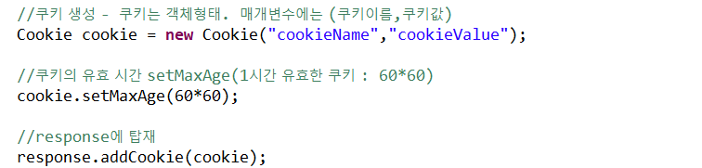

쿠키를 생성하면 쿠키가 객체형태로 생성이 되어야 함. 매개변수에는 쿠키이름과 쿠키값, 나중에 로그인로직 만들 때 쿠키 이름에 id 넣으면 됨

쿠키의 유효시간 등 속성까지 생성한 다음에 response에 탑재시켜 브라우저에 날려줘야함

**\*\*\*\*\*\*\*\*\*\*\***

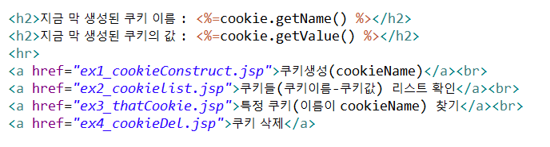

쿠키이름과 쿠키 값을 확인할 수 있는 로직 보기

버튼을 누를때마다 쿠키를 생성하고, 쿠키리스트확인, 특정쿠키 찾기, 쿠키삭제 로직을 jsp에 넣어주기

쿠키 리스트 확인

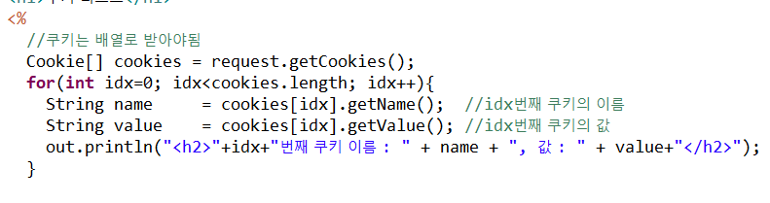

쿠키는 배열로 받아야 함

쿠키 배열 변수 안에 쿠키를 request로 받아와주고 for문 돌려주기

for문안에 name과 value값을 받은후 출력

특정쿠키 확인

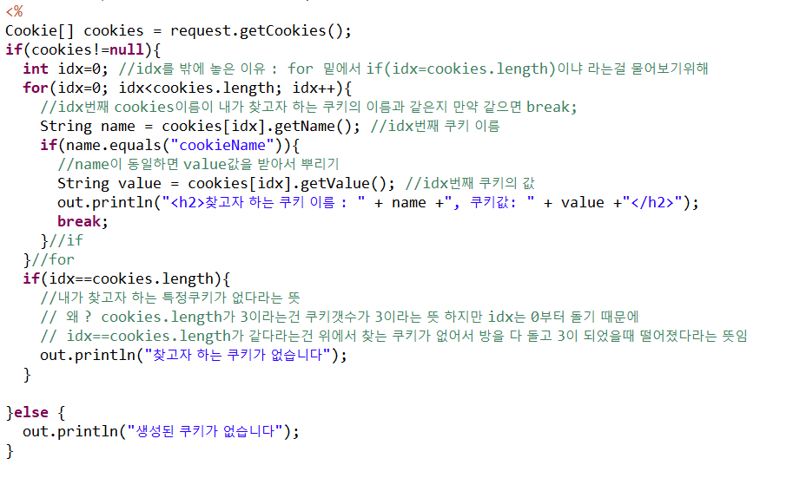

특정 쿠키 이해하는 로직은 살짝 다름.

쿠키 삭제하기

